**Лаб. работа №______**

**Потоки (часть 3)**

* **Простой текстовый редактор**
* **Элементы управления OpenFileDialog и SaveFileDialog**
* **Событие формы *Closing***

В этой лекции код программы будет довольно большой. Чтобы увеличить количество строчек программного кода на экране, можно воспользоваться комбинацией клавиш <Shift>+Alt+<Enter> - режим **(Full Screen)**.

Итак, мы уже знаем, что существуют технологии чтения/записи текстового файла для конкретной кодовой страницы (кодировки текста).

Создаем новый проект, назовем его ТекстовыйРедактр.

Из панели элементов управления **Toolbox** перенесем в форму текстовое поле

* **textBox,**
* **MenuStrip.**

Используя элемент управления **MenuStrip,** создадим один пункт меню **Файл** и три пункта подменю: **Открыть, Сохранить как…** и **Выход** (рис. 1).

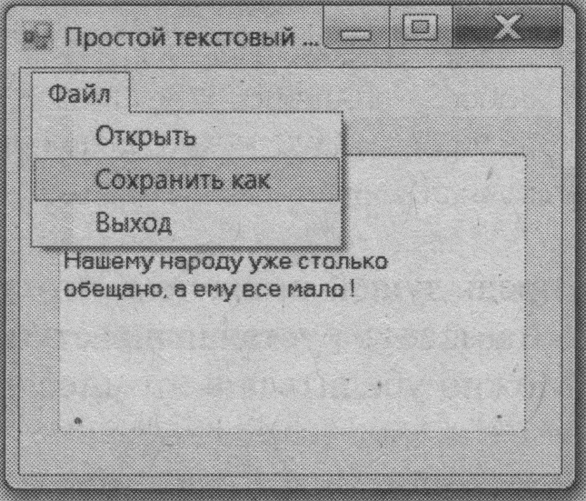

Рис. 1. Простой текстовый редактор

1. На форме расположим элементы управления **OpenFileDialog** и **SaveFileDialog** (хотя их очень легко объявить и использо­вать непосредственно в программном коде).
2. Установим **textBox1.Multiline = true** (разрешаем введение множества строк).

**Листинг 1. Простой текстовый редактор**

**// Простой текстовый редактор**

using System;

using System.Drawing;

using System.Text;

using System.Windows.Forms;

**// Другие директивы using удалены, поскольку они не используются в данной программе**

**namespace** ТекстовыйРедактор

{

**public partial class** Forml : Form

{

**public** Forml()

{ InitializeComponent(); }

**private void** Forml_Load(**object** sender, **EventArgs** e)

{ textBoxl.Multiline = **true**;

textBoxl.Clear();

textBoxl.Size = **new** Size (268, 160);

**this**.Text = "Простой текстовый редактор";

openFileDialogl.*FileName* = @"D:\Text2.txt";

openFileDialogl.*Filter* = "Текстовые файлы (*.txt) **|** *.txt **|**  All files (*.*) **|**  *.*";

saveFileDialogl.*Filter* = "Текстовые файлы (*.txt) | *.txt* **|**  All files (*.*);

}

**private void** OTKРЫТЬToolStripMenuItem_Click ( **object** sender, EventArgs e)

{

**/ Выводим диалог открытия файла**

openFileDialogl.ShowDialog();

**if** (openFileDialogl.FileName = = String.Empty) **return**;

**// Чтение текстового файла:**

**try**

{

**// Создание экземпляра StreamReader для чтения из файла**

**var** Читатель **= new** System.I0. StreamReader (openFileDialogl.FileName,

Encoding.GetEncoding(1251));

textBoxl.Text = Читатель.ReadToEnd();

Читатель.Close();

}

**catch** (System.10.FileNotFoundException Ситуация)

{MessageBox.Show(Ситуация.Message + "\nНет такого файла", "Ошибка",

MessageBoxButtons.OK, MessageBoxIcon.Exclamation);

}

**catch** (Exception Ситуация) **// Отчет о других ошибках**

{ MessageBox.Show(Ситуация.Message, "Ошибка",

MessageBoxButtons.OK, MessageBoxIcon.Exclamation);

}

**private void coxpaнитьKaкToolStripMenuItem_Click(**object sender, EventArgs e)

{**// Пункт меню Сохранить как…**

saveFileDialogl.FileName = openFileDialogl.FileName;

if (saveFileDialogl.ShowDialog() = DialogResult.OK) Запись();

//----------------------------------------------------------------------------------------------------------------------------------------

**private void** Запись()

{

**try**

{

**// Создаем экземпляр StreamWriter для записи в файл и**

**// заказываем кодовую страницу Win l251 для русских букв**

**var** Запись = **new** System.10.StreamWriter(saveFileDialogl.FileName, false,

System.Text.Encoding.GetEncoding(1251));

Запись.Write(textBoxl.Text);

Запись.Close();

textBoxl.Modified = false;

}

**catch** (Exception Ситуация)

{

**// Возможное исключение**

MessageBox.Show(Ситуация.Message, "Ошибка",

MessageBoxButtons.OK, MessageBoxIcon.Exclamation);

}

//------------ **Пункт меню «Выход»**-------------------------------------------------------------------------------------------

**private void** BыxoдToolStripMenuItem_Click (**object** sender, **EventArgs** e)

{ **this**.Close(); }

**//---------Действия при выходе - обработка момента закрытия формы: -------------------------------------**

**private void** Forml_FormClosing(**object** sender, **FormClosingEventArgs** e)

{

**if** (textBoxl.Modified = = **false**) **return**;

**// Если текст был модифицирован, спрашиваем, записывать файл или нет?**

**var** MBox = MessageBox.Show("Текст был изменен." + " Сохранить изменения?",

"Простой редактор", MessageBoxButtons.YesNoCancel,MessageBoxIcon.Exclamation);

**// YES – диалог, NO – выход, CANCEL - редактировать**

**if** (MBox = =DialogResult.No) **return;**

**if** (MBox = = DialogResult.Cancel) **e.Cancel = true;**

**if** (MBox = = DialogResult.Yes)

{  **if** (saveFileDialogl.ShowDialog() = = DialogResult.**OK**)

{ Запись ();

**return**; }

**else**

**e.Cancel = true; // Передумал сохранять - выход из окна Сохранить**

} **/ / DialogResult.Yes**

}

}

}

Обратите внимание *на ветвь алгоритма "Отмена"* (**Cancel**). Это случай, ко­гда пользователь передумал выходить из программы и желает вернуться к редактиро­ванию файла.

Для реализации этого случая обработка события **Formclosing** предусматриваетбулево свойство **е.Cancel**, которому можно присвоить значение **true**, означающее отказ от закрытия программы (пользователь передумал), в этом случае процедура **Form_Formclosing** не закончится выходом из программы.

Аналогично, если пользователь согласился сохранить данные, то он попадает в стан­дартное диалоговое окно сохранения файла, и если при этом он передумал (диалоговое окно сохранения закрыто кнопкой **Отмена** или комбинацией клавиш <Alt>+<F4>), то следует предложить пользователю продолжить редактирование файла: **е.cancel = true**.

В процедуре **Form_Formclosing**, к сожалению, не удается избежать вложенных операторов условия.